|  |  |  |
| --- | --- | --- |
|  | UNIVERZITET U NOVOM SADU FAKULTET TEHNIČKIH NAUKA  NOVI SAD |  |

Tim 5

Luka Pantelić, PR115/2016

Aleksa Milivojević,PR5/2016

IgorGardović, PR122/2016

Dušan Drezgić,PR162/2017

Zadatak T2 – Pac-Man

Distribuirani računarski sistemi u elektroenergetici

-Primenjeno softversko inženjerstvo-

Novi Sad, 21. januar 2019.

1. Zadatak

Napisati igricu nalik Pac-Man igrici. Napraviti šemu lavirinta, sličnu kao u originalnoj igrici, kroz koje avatari mogu da se kreću.

**Uloge**:

• **Dva ili više igrača**, pokreću svog avatara pomoću strelica, odnosno ASDW tastera:

o Kreću se gore-dole-levo-desno, kroz lavirint.

o Svaki igrač skuplja poene prelazeći preko kružića, koji potom nestaje.

o Na početku nivoa igrači se nalaze u ćoškovima lavirinta. Kružić nosi 10 poena.

o Svaki igrač ima 3 života po nivou. Kada izgubi život igrač se pojavi na istom mestu odakle je započeo nivo.

• **Neprijatelji**:

o Kreći se nasumično gore-dole-levo-desno, kroz tunele.

o Na početku nivoa, nalaze se u središnjem delu u svojoj jazbini.

• **Bonus**:

o Na nasumično izabranom mestu iskače bonus. Kada se pokupi bonus, neprijatelji se usporavaju, menjaju boju i postoji mogućnost da ih igrač pojede i dobije 200 poena.

o Nakon nasumičnog vremena, neprijatelji se vraćaju u prvobitno stanje i opet mogu da ubiju igrača.

**Pravila**:

• Igra se beskonačno nivoa (prihvatljivo je napraviti jedan nivo koji se igra beskonačno mnogo puta).

• Ukoliko neprijatelj dodirne igrača, on gubi život.

• Nakon svakog nivoa neprijatelji se brže kreću.

• Za prelaz na sledeći nivo potrebno je uništiti sve neprijatelje i proći kroz neki od izlaza iz lavirinta.

• Pobednik je igrač koji nakon gubitka svih života igrača ima najveći broj poena.

• Prikazivati u gornjem delu ekrana broj bodova svih igrača kao i broj života.

• Igrica se završava kada svi igrači izgube sve živote.

Za realizaciju koristiti Python3, PyQt5, multiprocessing. Raditi u timovima od 4 člana.Napisati dokumentaciju u kojoj opisuje opšti rad aplikacije i rezimirati prednosti i mane korišćenja Python jezika, PyQt5 okvira i paralelizacije rada.

Demo originalne igrice: <https://www.youtube.com/watch?v=HQv0zAXDCo8>

1. OPŠTI RAD APLIKACIJE

Prilikom pokretanja aplikacije prikazuje se početni ekran (Slika 1.) . Za početak igre potrebno je pritisnuti taster SPACE na tastaturi.

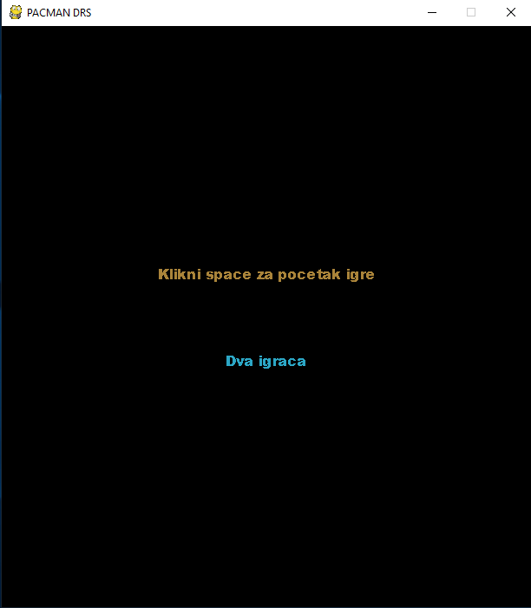

(Slika 1.)

Prilikom pritiska tastera SPACE započinje se igra. U toku igre učestvuju 2 igrača. Oba igrača imaju po 3 života. **IGRAČ 1** se kreće na strelice (UP-gore, DOWN-dole, LEFT-levo, RIGHT-desno), dok se **IGRAČ 2** kreće na sledeće kontrole, koriste se tasteri WASD(W-gore, S-dole, A-levo, D-desno). Cilj igre je da **igrač1** i **igrač2** sakupe sve novčiće tj poene koji se nalaze na mapi. Svaki novčić nosi 10 poena. Ukoliko igrači sakupe sve poene prelaze na sledeći nivo igre. Sledeći nivo igre podrazumeva da svaki igrač dobija nove živote(ukoliko su prethodno izgubili neki život), kao i bonus od 200 poena za svakog od igrača. Pobednik igre je onaj igrač koji sakupi više poena u trenutku gubitka svih života nekog od igrača. Igrači se takmiče protiv protivnika. **Protivnici** imaju mogućnost da pojedu igrača i tako mu oduzmu život. Na sledećoj slici će biti prikazan grafički prikaz igre (slika 2.).

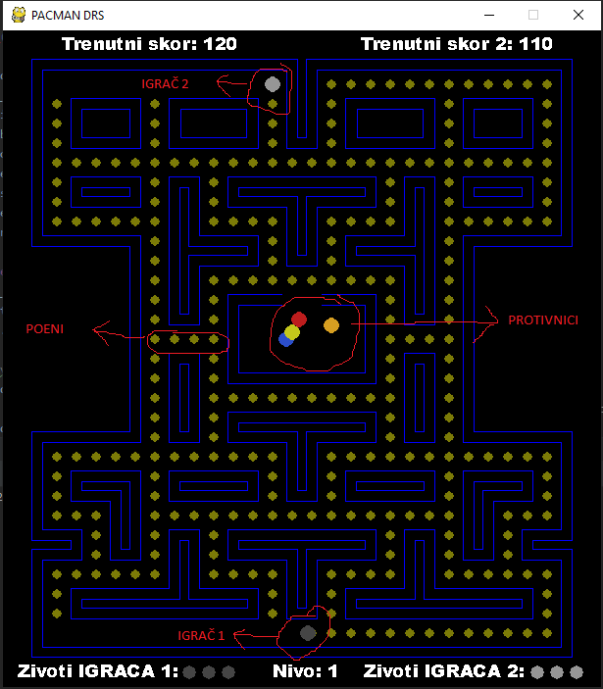

(Slika 2.)

Na sledećoj slici će biti prikazani svi fajlovi I njihovo objašnjenje.

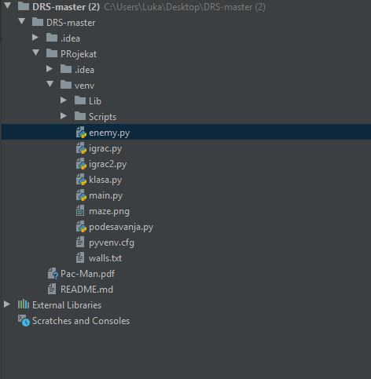

* Fajl **enemy.py**:

U ovom fajlu se nalaze definicije svih funkcija koje se koriste za pravljenje i funkcionisanje protivnika.

* Fajlovi **igrac.py** i **igrac2.py**:

U ovom fajlu se nalaze sve funkcije koje su potrebne za pravljenje i funkcionisanje igrača koji učestvuju u igri.

* Fajl **podešavanje.py**:

U ovom fajlu se nalaze razna podešavanja za igrače, protivnike, ekran itd. Ta podešavanja su npr. boja igrača, podešavanje ekrana, fontovi itd.

* Fajl **klasa.py**:

U ovom fajlu se obavljaju sve bitne funkcije za funkcionisanje cele aplikacije. U ovu klasu su ukljucene sve ostale klase tj fajlovi (igrac2.py, igrac2.py, enemy.py, podesavanja.py).

* Fajl **main.py**:

Ovaj fajl je glavni fajl za pokretanje aplikacije. Ona uključuje glavni fajl za aplikaciju a to je klasa.py.

* Fajl **walls.txt**:

Ovaj tekstualni fajl predstavlja zidove mape.

1. PREDNOSTI I MANE

Za razvoj ove igrice korišćen je Python programski jezik, PyGame framework.

1. Python programski jezik je interpretivni „visoki“ programski jezik koji podržava više tipova paradigmi, kao što su: objektno-orijentisana, imperativna, funkcionalana, proceduralna. Korišćenje Pythona nam je mnogo olakšava sam razvoj igrice. Loše strane Python-a je pre svega što je Python spor, ima ograničenja kada je u pitanju pristup bazama podataka, gotovo je nemoguće napraviti kvalitetnu 3D grafiku, i nije najbolje za rešavanje zadataka koji zahtevaju optimizaciju korišćenja memorije.
2. Framework koji je korišćen za izradu ove igrice je PyGame.

Za izradu projekta korišćeni su sledeći mehanizmi:

1. Python programski jezik
2. PyGame biblioteka